SESSION 2017

BACCALAURÉAT PROFESSIONNEL

TECHNICIEN EN INSTALLATION DES SYSTEMES ENERGETIQUES ET CLIMATIQUES

EPREUVE E 22
Préparation d’une réalisation
Durée : 2 h 00 - Coefficient : 2

DOSSIER SUJET

 | Dossier sujet | Temps Conseillé
Question 1 | Coût d’accessoires | 50 mn
Question 2 | Préparation de la bouteille de dégazage | 40 mn
Question 3 | Sécurité | 15 mn
Question 4 | Nombre d’ouvriers | 15 mn

BACCALAURÉAT PROFESSIONNEL TISEC  Technicien en Installation des Systèmes Énergétiques et Climatiques | Code : 1709 TIS ST 11 | Session 2017 | Dossier sujet / réponses
E.2 – ÉPREUVE D’ANALYSE ET DE PRÉPARATION E22 : Préparation d’une réalisation | Durée : 2h | Coefficient : 2 | Page 1 sur 11

QUESTION 1 : ESTIMATION DU COÛT D’ACCESSOIRES

Situation professionnelle :

Vous êtes technicien(ne) dans une entreprise et vous devez intervenir dans la chaufferie et réaliser un élément de l’installation : bouteille de dégazage.
La bouteille de dégazage est située sur le départ de la chaudière à granulés (Classic Lambda 49 RAD 150) et à l’entrée du ballon tampon (SP 4000).
Pour cela, vous disposez de tous les éléments nécessaires au chiffrage de cet ouvrage.

On vous donne :

- Le schéma de principe : dossier ressources page 2 sur 10.
- La vue en plan de la chaufferie : dossier ressources page 3 sur 10.
- La coupe verticale BB sur la chaufferie : dossier ressources page 4 sur 10.
- Des extraits de catalogues fournisseurs : dossier ressources pages 5, 6, 7 et 8/10.
- Le taux de TVA à appliquer : 20%
- Un tableau à compléter : document réponse DR1 page 3 sur 11.

On vous demande :

Sur le document réponse DR1 :

- De numéroter et lister les matériels et accessoires repérés sur la coupe BB par des chiffres.
- De rechercher leur prix (choix du moins cher) dans l’extrait de catalogues des fournisseurs habituels de votre entreprise.
- Les DN des vannes seront choisis en dessous de ceux des tubes.
- De calculer le montant total de ces fournitures.

BACCALAURÉAT PROFESSIONNEL TISEC  Technicien en Installation des Systèmes Énergétiques et Climatiques | Code : 1709 TIS ST 11 | Session 2017 | Dossier sujet / réponses
E.2 – ÉPREUVE D’ANALYSE ET DE PRÉPARATION E22 : Préparation d’une réalisation | Durée : 2h | Coefficient : 2 | Page 2 sur 11

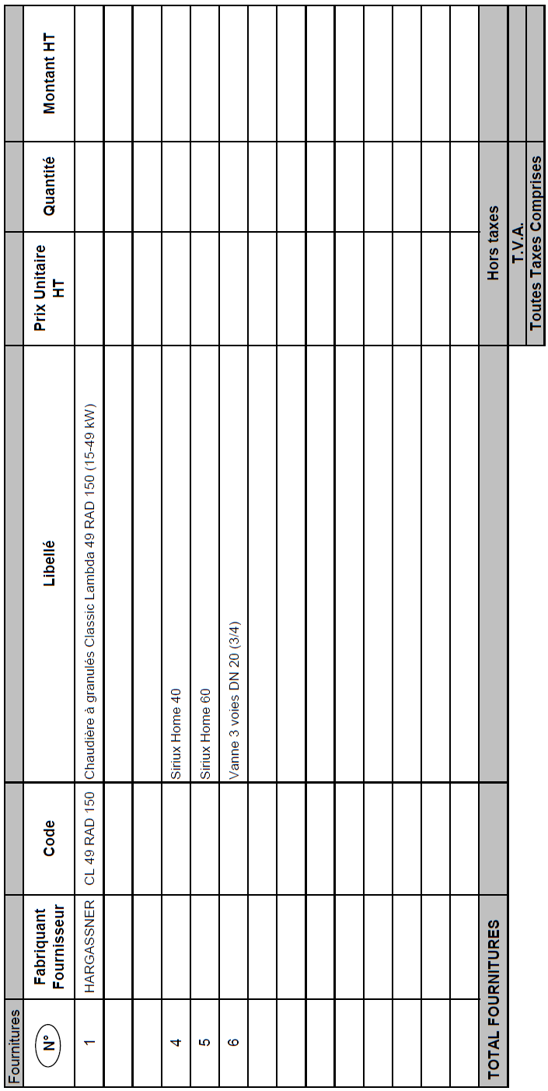
Tableau de coût des fournitures : DOCUMENT REPONSE DR1

BACCALAURÉAT PROFESSIONNEL TISEC  Technicien en Installation des Systèmes Énergétiques et Climatiques | Code : 1709 TIS ST 11 | Session 2017 | Dossier sujet / réponses
E.2 – ÉPREUVE D’ANALYSE ET DE PRÉPARATION E22 : Préparation d’une réalisation | Durée : 2h | Coefficient : 2 | Page 3 sur 11

QUESTION 2 : PREPARATION DE LA BOUTEILLE DE DEGAZAGE

Situation professionnelle :

Vous êtes technicien(ne) dans une entreprise et dans le cadre de la réalisation de la chaufferie, vous êtes chargé(e) de fabriquer la bouteille de dégazage placée sur le départ entre la chaudière (Classic Lambda 49) et le ballon tampon (SP 4000).

On vous donne :

- Le schéma numéroté et détaillé de la bouteille de dégazage :
Dossier ressources page 9 sur 10.

On vous demande :

- De lister et nommer les tâches et les besoins en outillage pour l’intervention : sur DR2
- D’établir la liste du matériel et matériaux nécessaires à la réalisation du travail : sur DR 3
- De rédiger un mode opératoire : sur DR 4

BACCALAURÉAT PROFESSIONNEL TISEC  Technicien en Installation des Systèmes Énergétiques et Climatiques | Code : 1709 TIS ST 11 | Session 2017 | Dossier sujet / réponses
E.2 – ÉPREUVE D’ANALYSE ET DE PRÉPARATION E22 : Préparation d’une réalisation | Durée : 2h | Coefficient : 2 | Page 4 sur 11

Document Réponse DR2

Les besoins en outillage pour chaque opération de l’intervention.

N° | Tâches | Outillage
01 | Coupes | Coupe tube acier, meuleuse d’angle avec disque adapté.
02

BACCALAURÉAT PROFESSIONNEL TISEC  Technicien en Installation des Systèmes Énergétiques et Climatiques | Code : 1709 TIS ST 11 | Session 2017 | Dossier sujet / réponses
E.2 – ÉPREUVE D’ANALYSE ET DE PRÉPARATION E22 : Préparation d’une réalisation | Durée : 2h | Coefficient : 2 | Page 5 sur 11

Document Réponse DR3

Liste du matériel et matériaux nécessaires à la réalisation du travail (hors outillage).

N° | Désignation
09 | Tube en acier noir Ø 114,3 x 3,6
01 & 07

BACCALAURÉAT PROFESSIONNEL TISEC  Technicien en Installation des Systèmes Énergétiques et Climatiques | Code : 1709 TIS ST 11 | Session 2017 | Dossier sujet / réponses
E.2 – ÉPREUVE D’ANALYSE ET DE PRÉPARATION E22 : Préparation d’une réalisation | Durée : 2h | Coefficient : 2 | Page 6 sur 11

Document Réponse DR4 Rédaction d’un mode opératoire.

Mode opératoire pour la réalisation de la bouteille de dégazage
N°01 | Couper les tubes (1, 3, 4,7et 9) à la cote demandée.

BACCALAURÉAT PROFESSIONNEL TISEC  Technicien en Installation des Systèmes Énergétiques et Climatiques | Code : 1709 TIS ST 11 | Session 2017 | Dossier sujet / réponses
E.2 – ÉPREUVE D’ANALYSE ET DE PRÉPARATION E22 : Préparation d’une réalisation | Durée : 2h | Coefficient : 2 | Page 7 sur 11

QUESTION 3 : SECURITE

Situation professionnelle :

Avant de fabriquer la bouteille de dégazage, vous devez évaluer les risques associés à la réalisation et lister les équipements de protection individuelle et collective pour effectuer le travail.

On vous donne :

- Une documentation de l’Organisme Professionnel de Prévention du Bâtiment et des Travaux Publics : Dossier ressources page 10 sur 10.

On vous demande :

- De compléter le tableau : sur DR5

BACCALAURÉAT PROFESSIONNEL TISEC  Technicien en Installation des Systèmes Énergétiques et Climatiques | Code : 1709 TIS ST 11 | Session 2017 | Dossier sujet / réponses
E.2 – ÉPREUVE D’ANALYSE ET DE PRÉPARATION E22 : Préparation d’une réalisation | Durée : 2h | Coefficient : 2 | Page 8 sur 11

Document Réponse DR5

Sécurité.

Risques associés à la réalisation | Equipements et protections
Postures pénibles -Blessures dorsales dues au levage d’éléments lourds | Appareils de levage (chèvre élévateur,…) et postures adaptées.

BACCALAURÉAT PROFESSIONNEL TISEC  Technicien en Installation des Systèmes Énergétiques et Climatiques | Code : 1709 TIS ST 11 | Session 2017 | Dossier sujet / réponses
E.2 – ÉPREUVE D’ANALYSE ET DE PRÉPARATION E22 : Préparation d’une réalisation | Durée : 2h | Coefficient : 2 | Page 9 sur 11

QUESTION 4 : PREPARATION DE CHANTIER = NOMBRE D’OUVRIERS

Situation professionnelle :

Vous êtes technicien(ne) en entreprise et vous devez préparer l’intervention de l’équipe qui va intervenir sur le chantier.
Le lot 14 aux mois de novembre et décembre a été attribué à l’entreprise.

On vous donne :

- Un extrait du calendrier prévisionnel : dossier ressources page 10 sur 10.
- Votre entreprise travaille 35 heures par semaine.
- Vous avez estimé le nombre total d’heures à effectuer à 455 heures.

On vous demande :

- De calculer le nombre d’ouvriers à prévoir sur le chantier pour effectuer le travail prévu sur DR6 en tenant compte du nombre de semaines d’activités.

BACCALAURÉAT PROFESSIONNEL TISEC  Technicien en Installation des Systèmes Énergétiques et Climatiques | Code : 1709 TIS ST 11 | Session 2017 | Dossier sujet / réponses
E.2 – ÉPREUVE D’ANALYSE ET DE PRÉPARATION E22 : Préparation d’une réalisation | Durée : 2h | Coefficient : 2 | Page 10 sur 11

Document Réponse DR6 Nombre d’ouvriers à faire intervenir sur le chantier.

BACCALAURÉAT PROFESSIONNEL TISEC  Technicien en Installation des Systèmes Énergétiques et Climatiques | Code : 1709 TIS ST 11 | Session 2017 | Dossier sujet / réponses
E.2 – ÉPREUVE D’ANALYSE ET DE PRÉPARATION E22 : Préparation d’une réalisation | Durée : 2h | Coefficient : 2 | Page 11 sur 11

